虚拟用户结算时，如何做合同
- 查询欠款
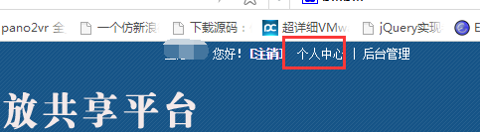
登录网站后，点击右上角“个人中心”链接，进入个人中心页面。

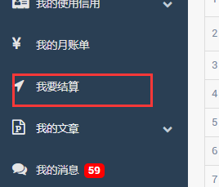
点击“我要结算”菜单，进入我要结算页面，即可查到欠款情况。
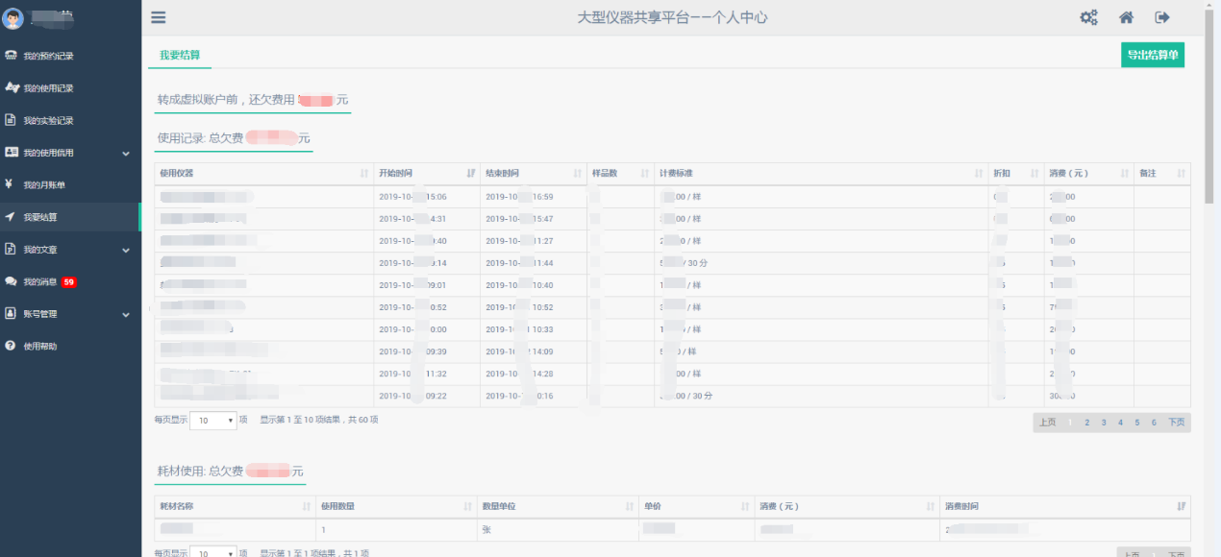
- 导出结算单
在“我要结算”页面点击右上角“导出结算单”按钮，导出结算详情，格式为excel。
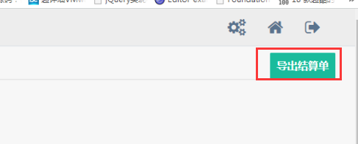
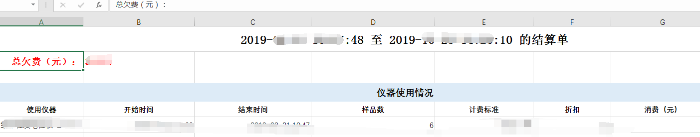
- 做合同时的注意事项

1）首次做合同时，需要和转成虚拟账号前的余额进行对账。可在“我要结算”页面查询。在合同最后，加上备注。
若还有余额，备注上“转成虚拟账户前尚有余额***元”，并在最终的价格中减去该数额；若还有欠费，备注上“转成虚拟账户前尚欠费***元”，并在最终的价格中加上该数额
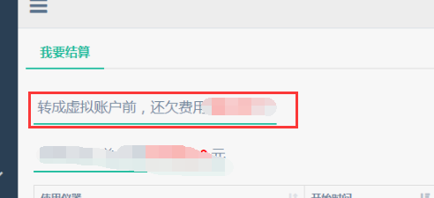
2）在合同的后面，附上导出的结算单。

